### **кц1. Создать файл file1 и наполнить его произвольным содержимым. Скопировать его в file2. Создать символическую ссылку file3 на file1. Создать жесткую ссылку file4 на file1. Посмотреть, какие айноды у файлов. Удалить file1. Что стало с остальными созданными файлами? Попробовать вывести их на экран.**

**Создала file1, копировла его содержимое в file2, создала символическую ссылку в file3, жетскую в file 4.**

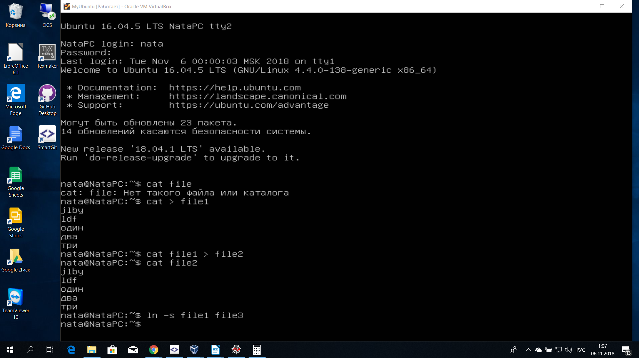**кь тфт**

**Как видно по скриншоту file4 который создан с жетской ссылкой на file1 использует тот же inode что и file1.**

### **Далее удаляем file1 и видим что file3 стал битым поскольку имел символическую ссылку на file1.**

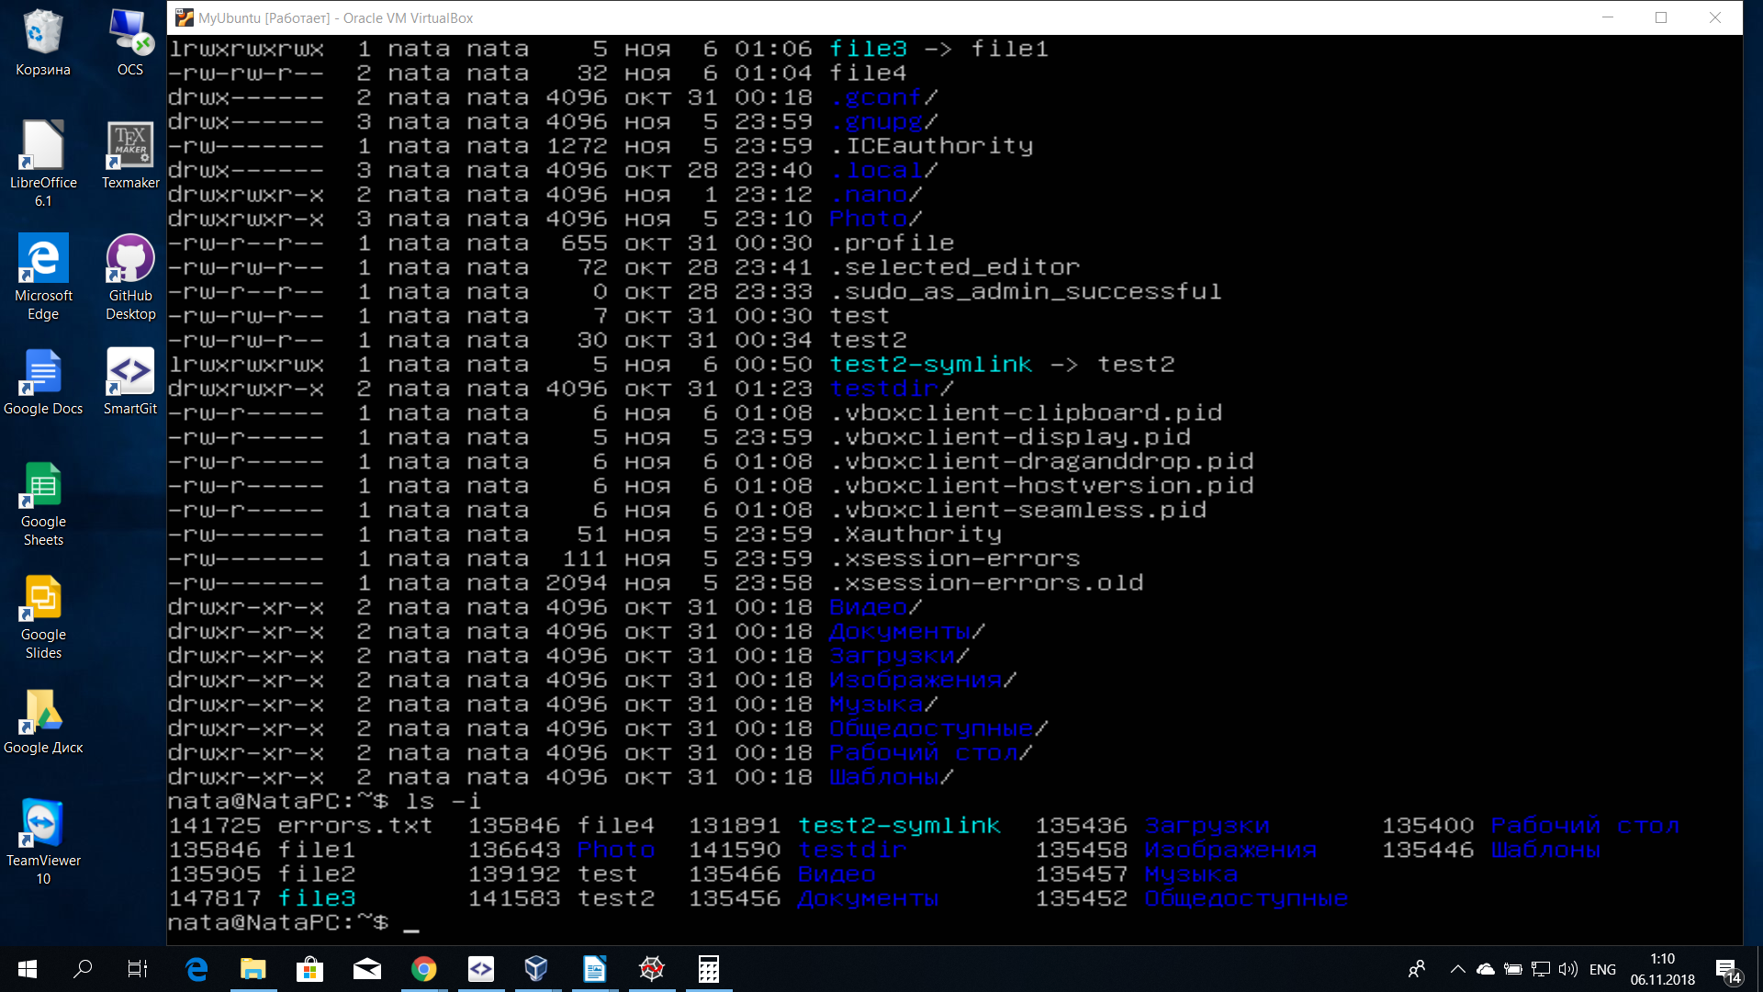

### 

### **2. Дать созданным файлам другие, произвольные имена. Создать новую символическую ссылку. Переместить ссылки в другую директорию.**

**Переименовала созданные файлы, создала новую символическую ссылку, создала новую директорию и переместила туда ссылки.**

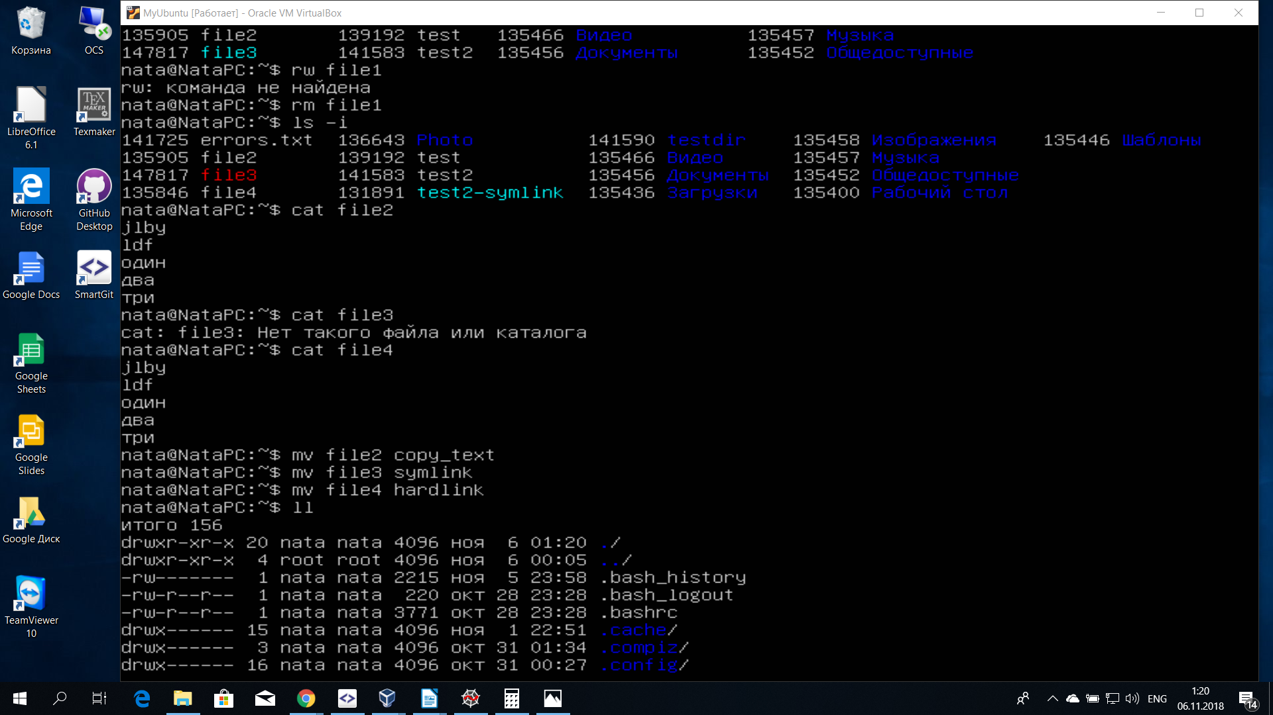

**После перемещения ссылки стали битыми, поскольку путь задавался не абсолютный.**

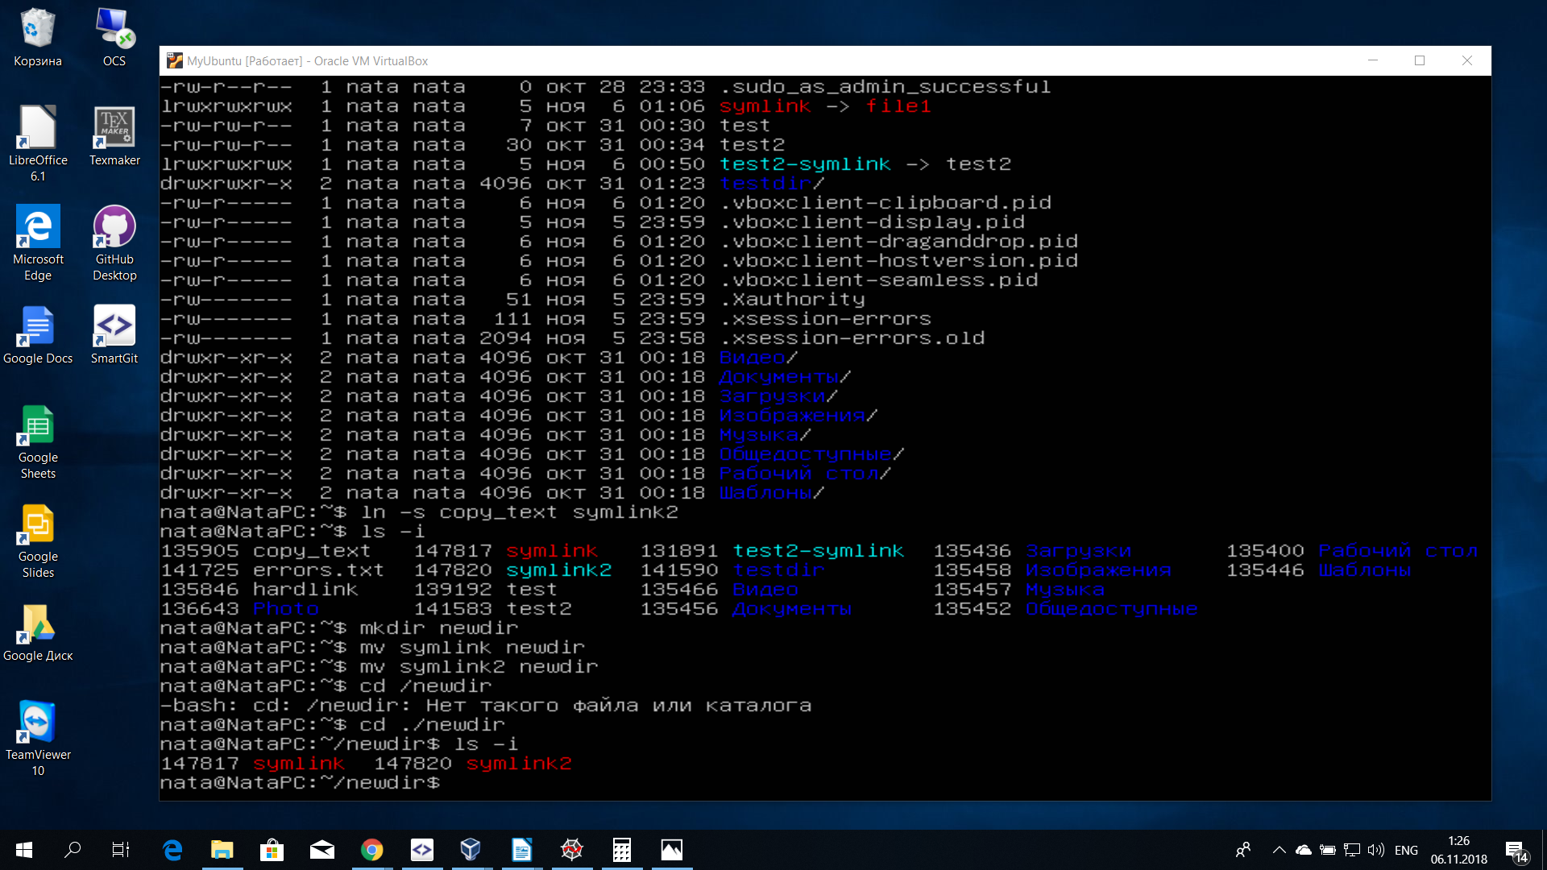

### **3. Создать два произвольных файла. Первому присвоить права на чтение, запись для владельца и группы, только на чтение для всех. Второму присвоить права на чтение, запись только для владельца. Сделать это в численном и символьном виде.**

**Создала два файла. Они у меня по умолчанию создались с правами для на чтение, запись для владельца и группы, только на чтение для всех. Поэтому я сначала отобрала все права для всех у этих файлов, а потом задала необходимые права. Для первого файла в символьном виде, для второго в численном (не с первого раза, правда, сначала добавила еще и выполнение, пришлось опять все отобрать и задать верные права).**

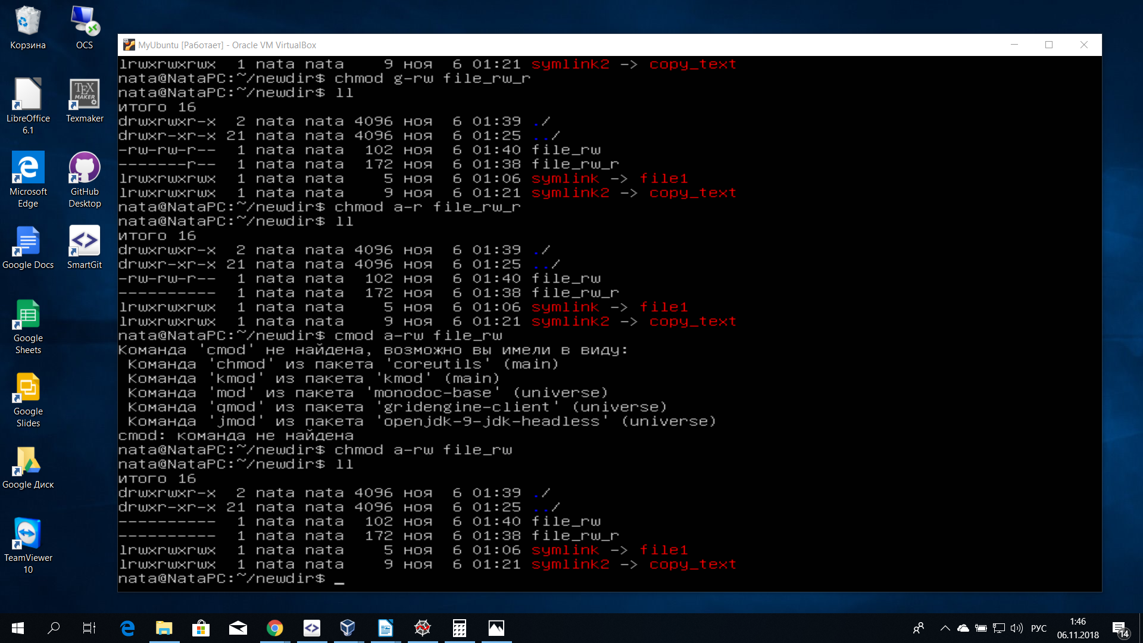

### **4. Создать пользователя, обладающего возможностью выполнять действия от имени суперпользователя.**

**Создала нового пользователя user2 с правами суперпользователя.**

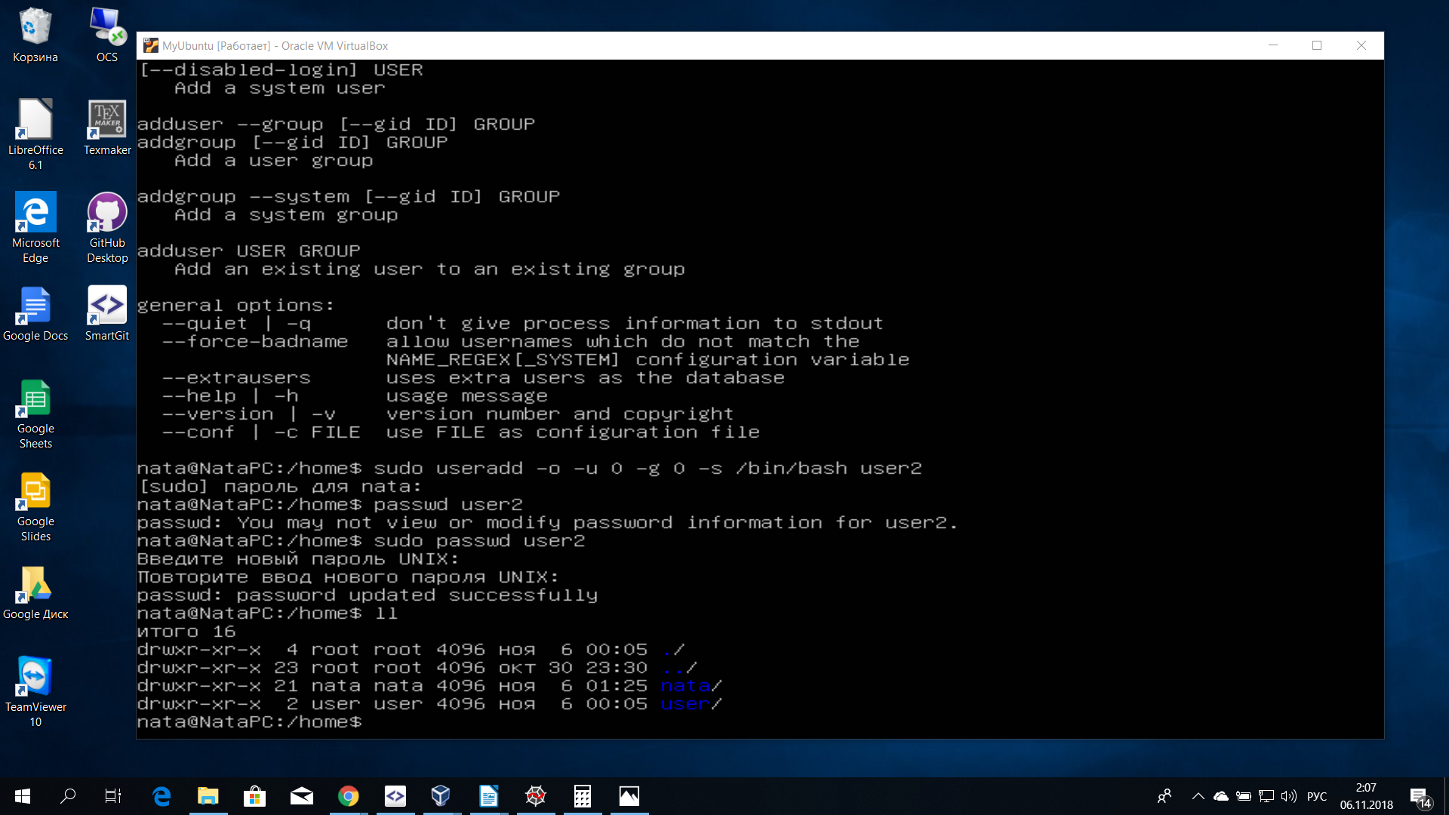

[file:///C:/Program%20Files%20(x86)/Oracle/VirtualBox/VirtualBox.exe](../../../Program%20Files%20(x86)/Oracle/VirtualBox/VirtualBox.exe)